Школьные принадлежности

|  |
| --- |
|  |

Вы цветным карандашом   
 Все рисуночки раскрасьте.   
 Чтоб подправить их потом,   
 Очень пригодится...   
  
 **Ответ:** ластик   
  
***   
Я весь мир слепить готов -   
Дом, машину, двух котов.   
Я сегодня властелин -   
У меня есть...   
  
**Ответ:** пластилин   
  
***   
 Я большой, я ученик!   
 В ранце у меня...   
  
 **Ответ:** дневник -    
  
***   
Я готов к учебным стартам,   
Скоро сяду я за...   
  
**Ответ:** парту   
  
***   
 Линию прямую, ну-ка,   
 Сам нарисовать сумей-ка!   
 Это сложная наука!   
 Пригодится здесь...   
  
 **Ответ:** линейк

В снежном поле по дороге  
Мчится конь мой одноногий  
И на много-много лет  
Оставляет черный след.  
(Ручка)  
  
 Отгадай, что за вещица, -  
 Острый клювик, а не птица,  
 Этим клювиком она  
 Сеет-сеет семена  
 Не на поле, не на грядке -  
 На листах твоей тетрадки.  
 (Ручка)  
  
Моя подружка так живет:  
С утра она чернила пьет,  
Потом я ей даю тетрадь,  
Она по ней идет гулять.  
(Ручка)  
  
 Грамоты не знаю,  
 а весь век пишу.  
 (Ручка)  
  
Если ты его отточишь,  
Нарисуешь все, что хочешь!  
Солнце, море, горы, пляж.  
Что же это?..  
(Карандаш)  
  
 Черный Ивашка –  
 Деревянная рубашка,  
 Где носом поведет,  
 Там заметку кладет.  
 (Карандаш)

Долговязый Тимошка  
Бежит по узенькой дорожке.  
Его следы – твои труды.  
(Карандаш)  
  
 Палочка волшебная  
 Есть у меня, друзья,  
 Палочкою этой  
 Могу построить я  
 Башню, дом и самолет  
 И большущий пароход!  
 (Карандаш)  
  
Не похож на человечка,  
Но имеет он сердечко,  
И работе круглый год  
Он сердечко отдает.  
(Карандаш)  
  
 Он признался ножу:  
 - Без работы я лежу.  
 Построгай меня, дружок,  
 Чтобы я работать мог.  
 (Карандаш)  
  
Жмутся в узеньком домишке  
Разноцветные детишки.  
Только выпустишь на волю –  
Где была пустота,  
Там, глядишь, - красота!  
(Карандаши цветные)  
  
 Если ей работу дашь –  
 Зря трудился карандаш.  
 (Резинка)

Хоть я и не прачка, друзья,  
Стираю старательно я.  
(Резинка)  
  
 Оно так часто просит пить,  
 Но понемножку пьет.  
 А если будешь торопить  
 И целиком его топить,  
 Наделает хлопот.  
 (Перо)  
  
Стальной конек  
по белому полю бегает  
и за собой  
черные следы оставляет.  
(Перо)  
  
 В этой узенькой коробке  
 Ты найдешь карандаши,  
 Ручки, перья, скрепки, кнопки,  
 Что угодно для души.  
 (Пенал)  
  
Портфель у меня  
Не велик и не мал:  
Лежит в нем задачник,  
Букварь и…  
(Пенал)  
  
 По десятку на шесточке  
 Сели умные кружочки  
 И считают громко вслух,  
 Только слышно: стук да стук!  
 (Счеты)

Свою косичку без опаски  
Она обмакивает в краски.  
Потом окрашенной косичкой  
В альбоме водит по страничке.  
(Кисточка)  
  
 Разноцветные сестрицы  
 Заскучали без водицы.  
 Дядя, длинный и худой,  
 Носит воду бородой.  
 И сестрицы вместе с ним  
 Нарисуют дом и дым.  
 (Кисточка и краски)  
  
Замарашка, озорница  
Вдруг уселась на страницу.  
Из-за этой баловницы  
Получил я единицу.  
(Клякса)  
  
 В черном поле заяц белый  
 Прыгал, бегал, петли делал.  
 След за ним был тоже бел.  
 Кто же этот заяц? ...  
 (Мел)  
  
Белый зайчик  
прыгает  
по черному полю.  
(Мел)  
  
 Белая чайка  
 По черному полю скакала,  
 Следы за собой оставляла.  
 (Мел)

Белый камушек растаял,  
На доске следы оставил.  
(Мел)  
  
 Пишут им ученики,  
 Отвечая у доски.  
 (Мел)  
  
Сговорились две ноги  
Делать дуги и круги.  
(Циркуль)  
  
 Новый дом несу в руке,  
 Дверца дома на замке.  
 Тут жильцы бумажные,  
 Все ужасно важные.  
 (Портфель)  
  
До чего же скучно, братцы,  
На чужой спине кататься!  
Дал бы кто мне пару ног,  
Чтобы сам я бегать мог.  
(Ранец)  
  
 Стоит чудесная скамья,  
 На ней уселись ты да я.  
 Скамья ведет обоих нас  
 Из года в год,  
 Из класса в класс.  
 (Парта)  
  
По черному белым  
Пишут то и дело.  
Потрут тряпицей –  
Чиста страница.  
(Школьная доска)

Ребусы для малышей - простые загадки в картинках, попробуйте разгадать!



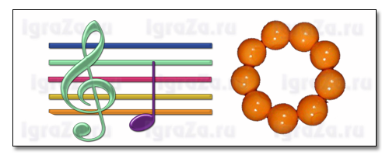









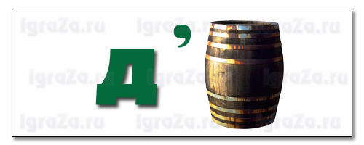

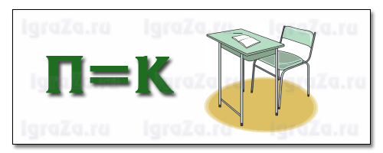

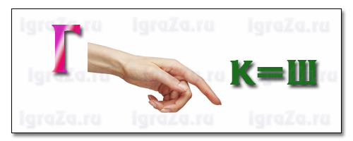



|  |
| --- |
|  |
| Ребусы в картинках с ответами    тигр  Ребусы в картинках с ответами  Ребусы в картинках с ответами  Ребусы в картинках с ответами  Ребусы в картинках с ответами  Ребусы в картинках с ответами  Ребусы в картинках с ответами  Ребусы в картинках с ответами  Ребусы в картинках с ответами  **Ответы:** 1. Косы  2. Тигр  3. Стрекоза  4. Туча  5. Ярмарка  6. Пальцы  7. Аист |

**Пословицы о школе и учёбе.**

* Учить - ум точить.
* Не выучит школа, выучит охота.
* Что твёрдо выучишь, долго помнится.
* Не говори: учился, а говори, что узнал.
* Учиться всегда пригодится.
* Легко забыть то, чего не знаешь.
* Красна птица перьем, а человек ученьем.
* Они одной школы, одной выучки, одной шерсти, масти, один черт.
* Кто знает дорогу, тот не спотыкается.
* Не штука проучить, а штука научить.
* Очки грамоте не учат.
* Повторенье - мать ученья.
* Мудрым никто не родился.
* На берегу плавать не научишься.
* Больше узнаешь - сильнее станешь.
* Грамоте учиться - всегда пригодится.
* Для ученья нет старости.
* Не гордись званием, а гордись знанием.
* Добрый разум наживают не разом.
* Кому трудно учиться один день, тому трудно будет всю жизнь.
* Кто любит науки, тот не знает скуки.
* У Николы две школы: азбуки учат да кануны твердят.
* Кто учится с молоду, не знает на старости голоду.
* Наука учит только умного.
* Наука хлеба не просит, а хлеб даёт.
* Корень учения горек, да плод его сладок.
* Боится школьник лозы пуще грозы.
* Без грамоты - как без свечки в потёмках.
* Школа вымучит, охота выучит.
* Догадка хороша, а знание лучше.
* Ученье без уменья не польза, а беда.
* Умный не тот, кто много говорит, а тот, кто много знает.
* Уму до конца жизни учатся.
* Ученье да труд к славе ведут.
* Учёного учить - только портить.
* Учиться никогда не поздно.
* Повторять да учить - ум точить.
* Кто возьмет без спросу, тот будет без носу (надпись на книге школьника).
* У врача лечись, а у умного учись.
* Напрасный труд - удить без крючка, учиться без книги.
* В науке старых нет.
* Если сам не доучился, не берись учить других.
* Была бы охота, а выучиться можно.
* За учёного двух неучёных дают и то не берут.
* Где нет знаний, там нет и смелости.
* Гни дерево, пока гнётся, учит дитятку, пока слушается.
* Знает не тот, кто много жил, а тот, кто знания нажил.
* Знание и мудрость украшают человека.
* Наука глаза открывает.
* Наука даром не даётся - наука трудом берётся.
* Краденое яичко школьнику слаще.
* Крик, как в жидовской школе.